**LAPORAN PRAKTIKUM ALGORITMA DAN PEMROGRAMAN 1**

**MODUL XX**

**RUNNING MODUL**



# Disusun Oleh :

NAMA : Harding Rafif Dzakwan Permana  
NIM : 109082530018

# Asisten Praktikum

* Apri Pandu Wicaksono
* Alfin Ilham Berlianto

**PROGRAM STUDI S1 TEKNIK INFORMATIKA   
FAKULTAS INFORMATIKA**

**TELKOM UNIVERSITY PURWOKERTO  
2025**

1. Tugas Mandiri (soal tugas, berdasarkan file tugas yang diberikan)

Tugas 1

|  |
| --- |
| *package main*  *import "fmt"*  *func main() {*  *var (*  *satu, dua, tiga string*  *temp string*  *)*  *fmt.Print("Masukan input string: ")*  *fmt.Scanln(&satu)*  *fmt.Print("Masukan input string: ")*  *fmt.Scanln(&dua)*  *fmt.Print("Masukan input string: ")*  *fmt.Scanln(&tiga)*  *fmt.Println("Output awal = " + satu + " " + dua + " " + tiga)*  *temp = satu*  *satu = dua*  *dua = tiga*  *tiga = temp*  *fmt.Println("Output akhir = " + satu + " " + dua + " " + tiga)*  *}* |

Screenshots Output

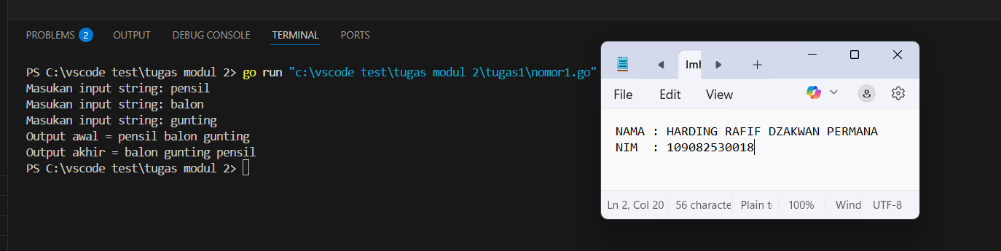

Deskripsi:

Diberikan soal code menggunakan bahasa golang yang berisi program sederhana untuk membaca tiga input string namun menampilkan nya dengan menukar urutan string nya dengan aturan yang berbeda . Singkat nya program di mulai seperti ini

* Membuat variabel satu , dua , tiga sebagai string dan temp sebagai variabel pengganti dari string
* Lalu fmt.Print("Masukan input string: ") sebagai keluaran program dan fmt.Scan sebagai kata apa yang mau di masukan
* fmt.Println("Output awal = " + satu + " " + dua + " " + tiga) bagian ini menunjukan input yang di masukan sebelum di tukar dengan variabel yang berbeda
* temp = satu

satu = dua

dua = tiga

tiga = temp

bagian di atas di gunakan sebagai aturan pertukaran dari variabel nya

* fmt.Println("Output akhir = " + satu + " " + dua + " " + tiga) bagian terakhir ini menujukan hasil akhir variabel yang di tukar sesuai aturan menggunakan variabel sementara yaitu **temp**
* sebagai contoh

output awal : pensil balon gunting

output akhir : balon gunting pensil

Program diatas GOLANG

**Tugas 2**

|  |
| --- |
| *package main*  *import "fmt"*  *func main() {*  *var nama, nim, kelas string*  *fmt.Scan(&nama, &nim, &kelas)*    *fmt.Printf("Perkenalkan saya adalah %s, salah satu mahasiswa Prodi S1-IF dari kelas %s dengan NIM %s.", nama, kelas, nim)*  *}*  *package main*  *import "fmt"*  *func main() {*  *var nama string = "Yura"*  *var nim string = "1324234545"*  *var kelas string = "IFX-48-12"*    *fmt.Printf("Perkenalkan saya adalah %s, salah satu mahasiswa Prodi S1-IF dari kelas %s dengan NIM %s.", nama, kelas, nim)*  *}* |

Screenshots Output

// Foto hasil dari menjalankan code

Deskripsi:

Program diatas Golang

Di soal ini terdapat dua input dan output , Saya mencoba membuat nya dengan hasil yang berbeda dari kedua soal tersebut . Kedua code tersebut sama2 menghasilkan sebuah kalimat . Perbedaan singkat dari kedua code itu adalah

Di **code 1** tidak ada keterangan dari variabel nama , nim dan kelas sehingga saat di jalankan nya pengguna harus mengganti %s

fmt.Printf("Perkenalkan saya adalah %s, salah satu mahasiswa Prodi S1-IF dari kelas %s dengan NIM %s.", nama, kelas, nim)

Sebagai contoh saat di run

Bima 1124431414 IF-48-GAB menjadi

Perkenalkan saya adalah Bima, salah satu mahasiswa Prodi S1-IF dari kelas IF-48-GAB dengan NIM 1124431414.

Di **code 2** singkat nya keterangan dari variabel nama , nim dan kelas nya sudah di berikan.

Program ini dijalankan , singkat nya dimasukan lah 3 variabel nama , nim , kelas bertipe string dengan masing2 memiliki keterangan seperti ini

var nama string = "Yura"

var nim string = "1324234545"

var kelas string = "IFX-48-12"

selanjutnya program memanggil fmt.Printf untuk menampilkan teks saat program di run, Di dalam nya, %s berfungsi sebagai tempat kosong bagi data string yang kemudian di ganti dengan isi variabel sesuai urutan nama , nim , kelas .

**Tugas 3**

|  |
| --- |
| *package main*  *import "fmt"*  *func main () {*  *var r, l float64*  *fmt.Print("Masukan Jari-Jari: ")*  *fmt.Scan(&r)*  *pi := 3.14*  *l = pi * r * r*  *fmt.Printf("Luas lingkaran: %.1f\n", l)*  *}* |

Screenshots Output

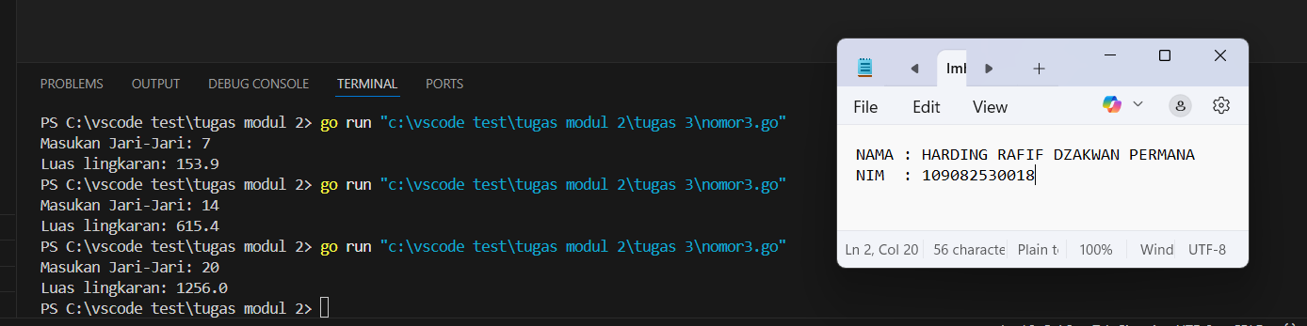

Deskripsi:

Program ini membaca jari-jari lingkaran yang berikan pengguna , lalu menghitung luas menggunakan rumus πr² , dan menampilkan nya dengan format desimma satu angka di belakang koma .

Singkat nya program ini di awali dengan memasukan variabel r , l float64 agar bisa menampung angka desimal lalu program akan menampilkan teks masukan jari jari saat di run menggunakan fmt.Print , setelah itu fmt.Scan(&r) akan membaca input dari user dan menyimpannya ke variabel r , lalu dimasukan lah rumus luas lingkaran L = πrr dan menentukan pi nya yaitu menggunakan 3,14 kemudian fmt.Printf("Luas lingkaran: %.1f\n", l) akan menampilkan hasil nya

%.1f artinya menampilkan angka desimal dengan 1 angka di belakang koma .

Saat di run akan seperti contoh screenshot

Program diatas **Golang**

Tugas 1

|  |
| --- |
| *package main*  *import "fmt"*  *func main () {*  *var c, f float64*  *fmt.Print("Masukan farenheat: ")*  *fmt.Scan(&f)*  *c = (f - 32) * 5/9*  *fmt.Printf("Perubahan suhu: %v", c)*  *}* |

Screenshots Output

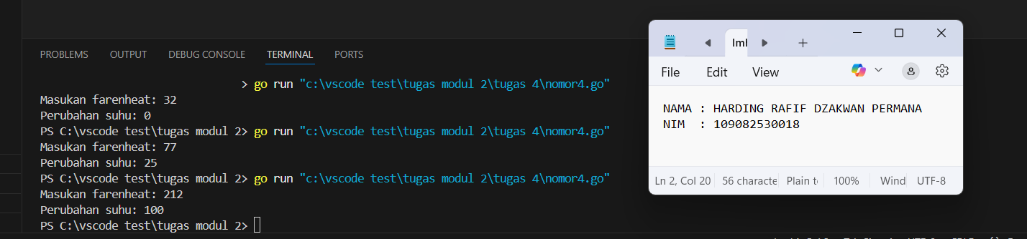

Deskripsi:

Program di atas membaca suhu fahrenheit namun keluaran hasil nya menggunakan suhu dalam satuan celcius

Singkat nya program ini di jalankan dengan memasukan variabel c , f float64 . kemudian dibuat fmt.Print("Masukan farenheat: ") untuk menampilkan teks dan fmt.Scan(&f) untuk menginput angka dari user . Tulis rumus dari konversi suhu dari f ke c yaitu

c = (f - 32) * 5/9

Terakhir fmt.Printf("Perubahan suhu dalam celcius: %v", c)

Akan menampilkan hasil dari konversi f ke c

%v ini Adalah format serbaguna tanpa memikirkan variabel yang lebih spesifik

Program diatas Golang